****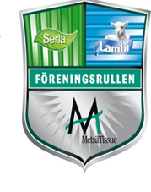

**STÖD IFK ASKERSUNDS F 08-10!**

**Köp toalett- & hushållspapper!**

IFK Askersunds fotboll har en stor verksamhet på både senior och ungdomssidan.

Både tjejer och killar är mycket aktiva!

Det är med stolthet och glädje vi engagerar oss med att ge barn möjlighet att hålla på med det

roligaste dom vet.

Stötta vårt lag F08-10 genom att köpa papper just av vårat lag!

Varje bal ger en slant till vår lagkassa.

Serla papper - ett papper av högsta kvalitet med **mycket** papper på rullen!

***Så här går det till:***

***Mellan perioden nu – 21/9-2024 samlar ni in så mycket beställningar ni kan. Beställnings lista finns även under: https://www.laget.se/F-08-10/Document***

***Ni meddelar sedan Mattias Åhsberg, tel 070-2400363 senast 21/9 hur mycket ni sålt, tex 7 toa & 6 hushåll och vem som beställer.***

***Leverans av pappret kommer att ske under v 40 med start 2 oktober efter 17.***

***Respektive person ansvarar för att pappret levereras hem till dörren till de som har beställt papper av er och att ni får betallt.***

***Pengarna som ni får in via Swish, förmedlas sedan till Mattias Åhsberg. Han skickar sedan pengarna från laget i en klumpsumma till vår kassör.***

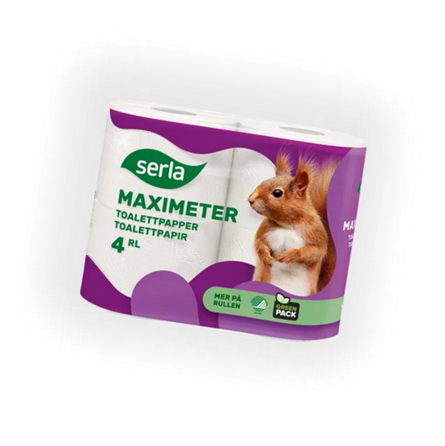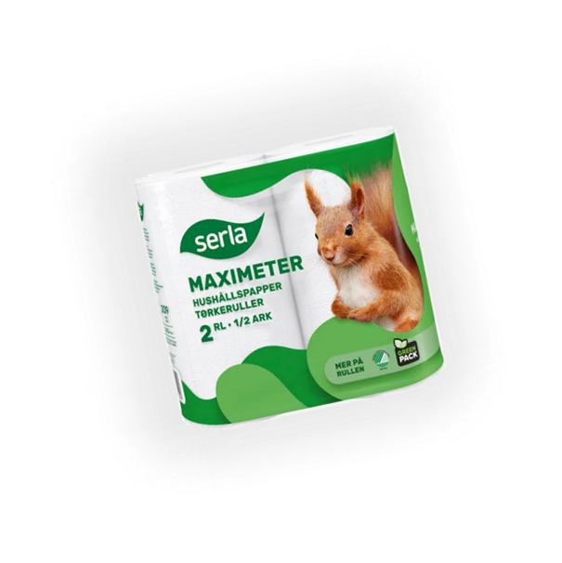Tack för ert stöd!

**Hushållspapper** **Toalettpapper**

**12 rullar 260:- 24 rullar 270:-**